**НАРОДНО ЧИТАЛИЩЕ „Св. Св. Кирил и Методий - 1927”**

гр.Белово, обл.Пазарджик, ул.”Орфей” № 2

**е–mail: kiril_i_metodi_** [**bel@abv.bg**](mailto:bel@abv.bg)

**ГОДИШЕН ОТЧЕТ ЗА ДЕЙНОСТТА НА**

**НЧ „СВ.СВ.КИРИЛ И МЕТОДИЙ-1927”-ГР.БЕЛОВО**

**ЗА 2020г.**

**І. За организацията**

**ІІ. Основни дейности**

1. Библиотечна дейност и информационно

обслужване

2.Културна дейност

**ІІІ. Школи**

**ІV. Партньори**

**І. За организацията**

През 2020 година читалището осъществяваше дейността си в съгласие със

своите програмни цели, заложена в Устава на организацията, според който

читалището, като юридическо лице с НЕСТОПАНСКА ЦЕЛ ЗА ИЗВЪРШВАНЕ НА ОБЩЕСТВЕНОПОЛЕЗНА ДЕЙНОСТ има следните основни цели:

1. Разпространение на духовни и културно-просветни ценности,

подпомагане на културното и творческо развитие, обогатяване на

социалната и образователна дейност

2.Подпомагане и развитие на младежки дейности

3.Подпомагането на социално затруднени и обществени

групи.

4. Осигуряване на достъп до информация

5.Библиотечна дейност

**Дейности за постигане на тези цели:**

1. Поддържа общодостъпна обществена библиотека с присъщите и

библиотечно – информационни дейности.

2. Организира и поддържа художествени колективи, школи,

клубове, формации, кино и видеопоказ, празненства, концерти.

3. Организира културно-просветни изяви самостоятелно или

съвместно с други организации и институции.

4. Осъществява социални дейности и услуги, подпомагащи лица и

семейства, както и такива, свързани с отглеждането,

възпитанието, обучението и пълноценното уплътняване на

свободното време на децата и младите хора

5. Осъществява неформално обучение и консултиране на деца,

младежи, лица в трудоспособна възраст, на сродни

нeправителствени организации и неформални граждански групи

6. Развива младежки дейности, в полза на най-широк кръг млади

хора, без оглед на социална и етническа принадлежност.

7. Създава условия за публичен достъп до глобалното

информационно общество и информационните технологии чрез

Интернет-комуникация, Уеб-библиотека, компютърни услуги.

Организационната структура на читалището през годината бе, както

следва:

• Върховен орган – Общо събрание от всички читалищни членове или

166 души.

• Настоятелство на читалището в състав: Председател – Мария Тодорова - Митова и членове: Ваня Стойнова,Владимир Бонджов,Сашка Варева,Анета Яначкова,Любомира Танева,Цветозара Блажева.

Диана Николова – секретар

• Проверителна комисия за контрол върху дейността в състав: Камелия Родева, Соня Паничарова, Ирина Искрова.

**ІІ. Основни дейности**

**1. Библиотечна дейност и информационно обслужване,**

**библиотечен фонд , читатели и техническо оборудване:**

В читалището работи библиотека, която приоритетно обслужва читатели и деца от прилежащи в района училища – СУ „Ал.Иванов –Чапай”- гр.Белово.

Регистрираните потребители за 2020г.са 337,от които до 14год.- 142,над 14год.-77,жени -227,мъже -110,с основно образование – 58,с висше образование – 24.

Посещенията в библиотеката за 2019г.са 4459,от тях за ползване на компютрите – 2299.

Броят библиотечни единици във фонда през 2020 година наброява **29 736**тома литература. Абонамент на периодични издания за отчетната година – 1бр. – сп.”National geographic”

Библиотеката получи финансова подкрепа от Министерството на културата по програма „Българските библиотеки –съвременни центрове за четене и информираност‘2020г. в размер на 891,56лв.-90% от общата стойност на проекта,която е 990,59 лв. и средства от читалището в размер на 99,06 лв. – 10%,предоставени за закупуване на книги , литературна и културна перодика и други информационни източници.Набавените заглавия са 100 и са съобразени с потребностите на читателите на библиотеката,които са от различна възраст,по,образование. 54 от заглавията са на български автори,а 46 са чужди.

Новопостъпилите книги ще станат достояние на читателите чрез заемане у дома и в читалнята на библиотеката.

Техническото оборудване на библиотеката позволява читателски запитвания

и търсения да бъдат изпълнявани не само по традиционния заемен начин и в

читалня, а да се търсят ресурси в уеб – библиотеки и специализирани

портали, да се работи с електронни масиви. Библиотеката е оборудвана с 6

компютърни работни места с периферни устройства, с неограничена Интернет връзка, с копирна апаратура.

**2.Културна дейност**

Културните изяви – любителски и професионални са една от основните

читалищни дейности. От една страна те дават шанс за изява на любителите,

занимаващи се със сценични изкуства, а от друга – срещат публиките със

сценичен продукт от областта на професионалното изкуство.

Поради епидемиологичната обстановка в страната не успяхме да проведем всички планирано мероприятия

* 14 януари- Празник на града
* 19 февруари – Обесването на В.Левски
* 1 март – Ден на самодееца и Баба Марта –украсяване на града и раздаване на мартеници
* 3 март – празнична програма посветена на националния ни празник

**ІІІ. Школи**

През изминалата 2020г. и до този момент към читалището има 3 действащи школи и фитнес клуб:

1. Школа по джудо за деца „РОКА” с р-л Иван Вакарелски
2. Любителска школа по народни танци с р-л Надя Чанева
3. Школа по модерни танци за деца с ръководител Мариета Попадийна.

**ІV. Партньори**

Партньори на НЧ „Св.Св.Кирил и Методий -1927” –гр.Белово са:

1. Общинска администрация гр.Белово
2. Детски Комплекс гр.Белово
3. ДГ „Щурче”гр.Белово
4. Читалищата на територията на общината
5. РБ „Никола Фурнаджиев”- гр.Пазарджик
6. РЕКИЦ „Читалища”- гр.Пазарджик

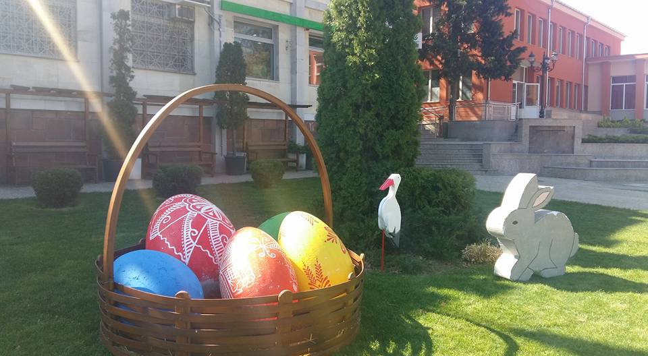

Изготвил: Василка Попова Председател: Мария Тодорова -Митова

15.01.2021 г.

.